**BÁO CÁO BÀI TẬP KIỂM THỬ**

Họ Tên : Ngô Đức Hải

Mã sv:12020121

Công cụ sử dụng : *Code Visual to flowchart*

***1.Tóm tắt các bước sinh đồ thị***

*Bước 1*

Download : <http://www.top4download.com/code-visual-to-flowchart/download-zdsndfhv.html>  
Sau đó cài đặt như bình thường

*Bước 2*

* Mở *Code Visual to flowchart lên và open code cần sinh đồ thị vào*
* *Code Visual to flowchart đã hỗ trợ rất nhiều ngôn ngữ nhưng ở ví dụ này em xin ví dụ bằng code java giải phương trình bậc 2*

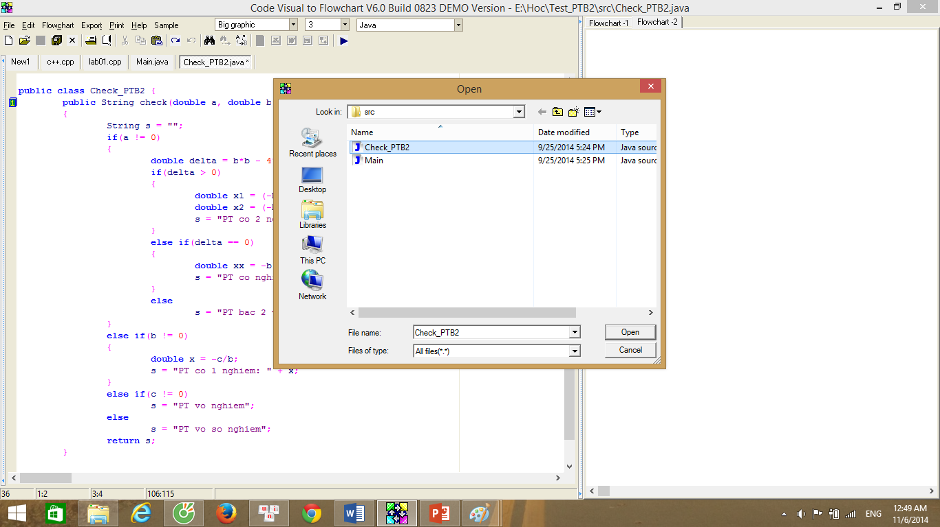

*Bước 3:*

Đánh dầu phần code cần sinh đồ thị

* Chuột phải vào vị trí đầu đoạn code được chọn => Mark begin line of code
* Chuột phải vào vị trí cuối đoạn code được chọn => Mark end line of code

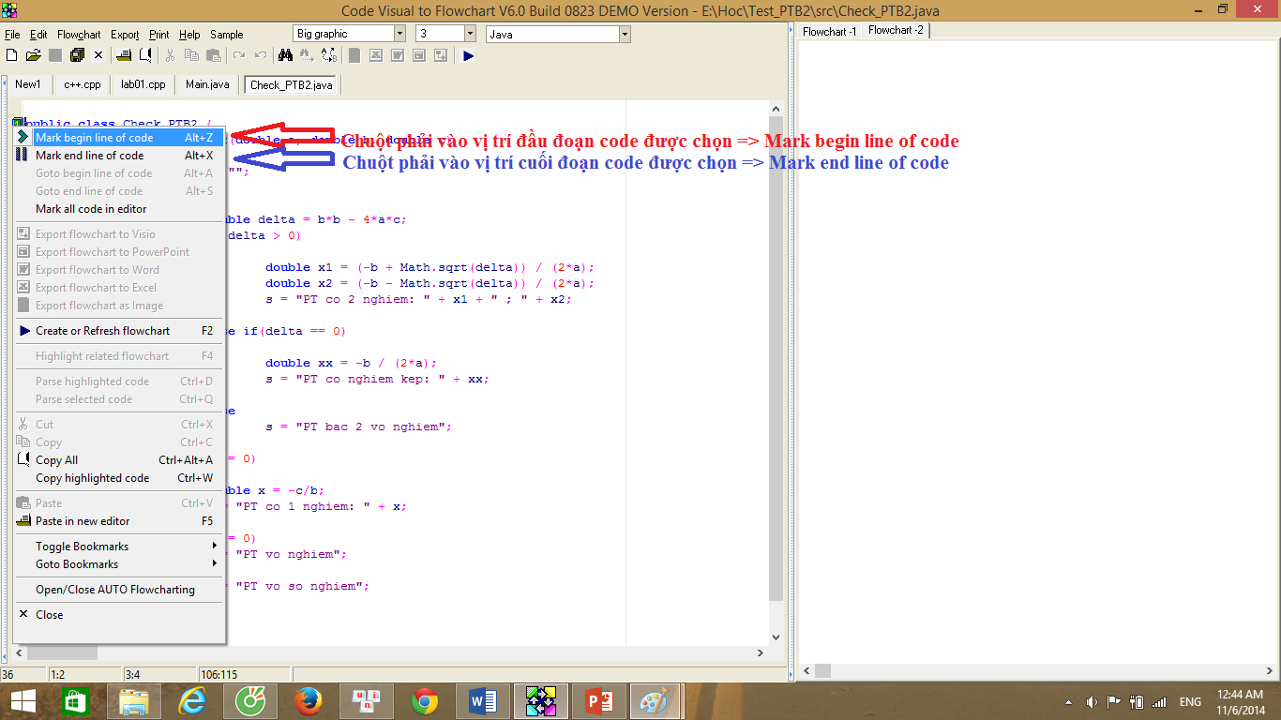

*Bước 4*

* Chọn Create or Refresh flowchart (F2) để sinh đồ thì ở bên tay phải của bạn

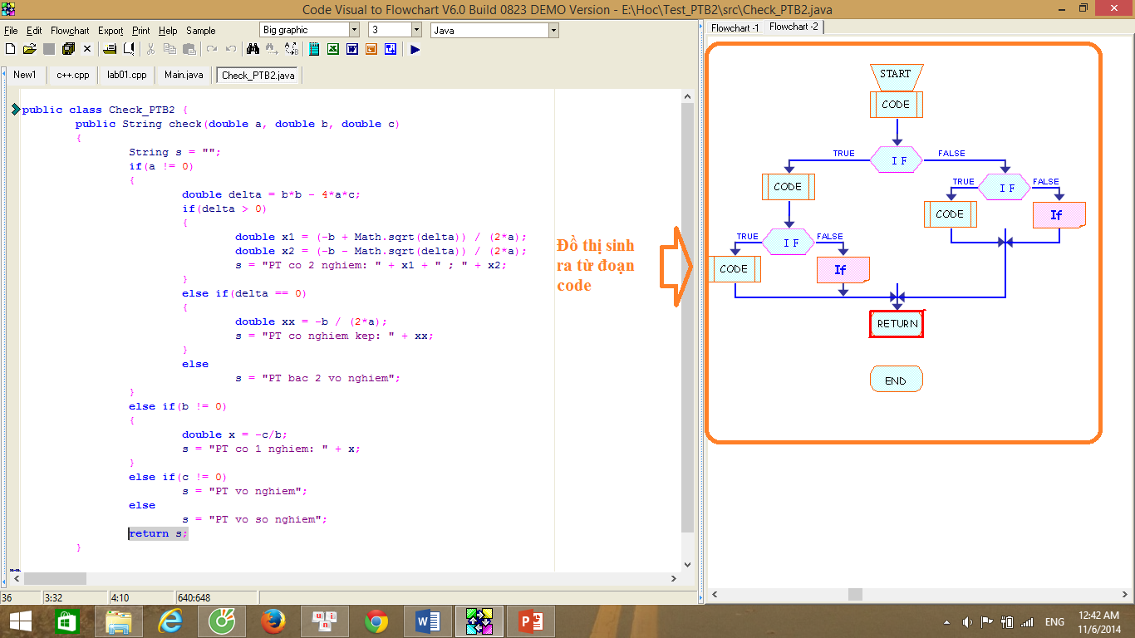

2. Kiểm thử theo chuẩn C1P

Đoạn code theo chuẩn C1P

import static org.junit.Assert.*;

import org.junit.Test;

public class Main {

Check_PTB2 pt = new Check_PTB2();

@Test

public void test1() {

String result1 = pt.check(1.0, 2.0, 3.0);

assertEquals("PT bac 2 vo nghiem", result1);

}

@Test

public void test2() {

String result1 = pt.check(3.0, 6.0, 3.0);

assertEquals("PT co nghiem kep: -1.0", result1);

}

@Test

public void test3() {

String result1 = pt.check(1.0, -3.0, 2.0);

assertEquals("PT co 2 nghiem: 2.0 ; 1.0", result1);

}

@Test

public void test4() {

String result1 = pt.check(0.0, 0.0, 0.0);

assertEquals("PT vo so nghiem", result1);

}

@Test

public void test5() {

String result1 = pt.check(0.0, 1.0, 2.0);

assertEquals("PT co 1 nghiem: -2.0", result1);

}

@Test

public void test6() {

String result1 = pt.check(0.0, 0.0, 2.0);

assertEquals("PT vo nghiem", result1);

}

}

Kết quả,các ca kiểm thử đã đi hết các đường đi theo tiêu chuẩn C1P